| **בנק ישראל**  דוברות והסברה כלכלית | לוגו בנק ישראל | ‏ירושלים, א' באדר ב' התשע"ו  10 במרץ 2016 |
| --- | --- | --- |

הודעה לעיתונות:

השקעות תושבי חוץ בישראל ותושבי ישראל בחו"ל בחודש ינואר 2016

# תושבי חוץ – השקעות נטו של תושבי חוץ במק"ם ובאג"ח ממשלתיות, מימושים נטו במניות ישראליות

# ההשקעות הפיננסיות בישראל:

**אגרות חוב** **ומק"ם** **הנסחרים בת"א** – בחודש ינואר 2016 השקיעו נטו תושבי חוץ כ-340 מיליוני דולרים **במק"ם** בהמשך להשקעות נטו בהיקף של כ-300 מיליונים בדצמבר 2015, כך נמסר היום מהחטיבה למידע ולסטטיסטיקה בבנק ישראל. כמו כן, במהלך ינואר, נרשמו השקעות נטו **באג"ח הממשלתיות** בהיקף של כ-170 מיליוני דולרים, בעיקר באג"ח שקלי לטווח בינוני.

**אגרות חוב ממשלתיות סחירות בחו"ל-** בחודש ינואר, מימשו תושבי חוץ אג"ח ממשלתיות סחירות בחו"ל בהיקף של כ-30 מיליוני דולרים. זאת בהמשך למימושים נטו בהיקף של כ- 620 מיליונים במהלך שנת 2015, בעיקר אג"ח שהגיעה לפרעון באוקטובר 2015.

**השקעות במניות ישראליות** – בחודש ינואר מימשו נטו תושבי חוץ כ-60 מיליוני דולרים במניות ישראליות סחירות בבורסה לני"ע בתל-אביב, זאת בניגוד להשקעות נטו בחודשים האחרונים.

במניות ישראליות הנסחרות בחו"ל, נרשמו במהלך חודש ינואר מימושים נטו בהיקף של כ- 50 מיליונים.

**ההשקעות הישירות בישראל:** ההשקעות הישירות במשק, באמצעות מערכת הבנקאות המקומית, הסתכמו בחודש ינואר 2016בכ-570 מיליוני דולרים. הפעילות התרכזה בענף המידע והתקשורת.

# תושבי ישראל – השקעות נטו של המשקיעים המוסדיים בעיקר במניות זרות

# ההשקעות הפיננסיות בחו"ל:

בחודש ינואר 2016, תושבי ישראל השקיעו נטו בחו"ל השקעות פיננסיות (אג"ח ומניות) בהיקף של כ-1.6 מיליארדי דולרים. זאת בניגוד למימושים נטו בהיקף של כ- 1.3 מיליארדים בדצמבר 2015.

**מניות** – בחודש ינואר נרשמו השקעות נטו במניות זרות בחו"ל בסך של כ-1.1 מיליארדי דולרים: השקעות נטו של כ-1.3 מיליארדי דולרים על ידי המשקיעים המוסדיים בעיקר על ידי קופות הפנסיה הוותיקות, זאת בניגוד למימושים נטו בהיקף של כ-650 מיליונים בדצמבר. השקעות אלו קוזזו בחלקן על ידי מימושים נטו של משקי הבית, בעיקר של קרנות הנאמנות, בהיקף של כ- 140 מיליוני דולרים.

**אג"ח** – בחודש ינואר השקיעו תושבי ישראל נטו באג"ח זרות בהיקף של כ-460 מיליוני דולרים: השקעות נטו של המשקיעים המוסדיים ובעיקר קרנות הפנסיה החדשות וקרנות ההשתלמות בהיקף של כ-380 מיליוני דולרים, וכן השקעות נטו באג"ח זרות על ידי המגזר העסקי בהיקף של כ- 100 מיליונים.

**ההשקעות הישירות** **בחו"ל**: בחודש ינואר מימשו תושבי ישראל נטו השקעות ישירות בחו"ל בהיקף של כ-10 מיליוני דולרים. עיקר המימושים התבצעו ע"י חברות בענף שירותי הלינה וההסעדה.

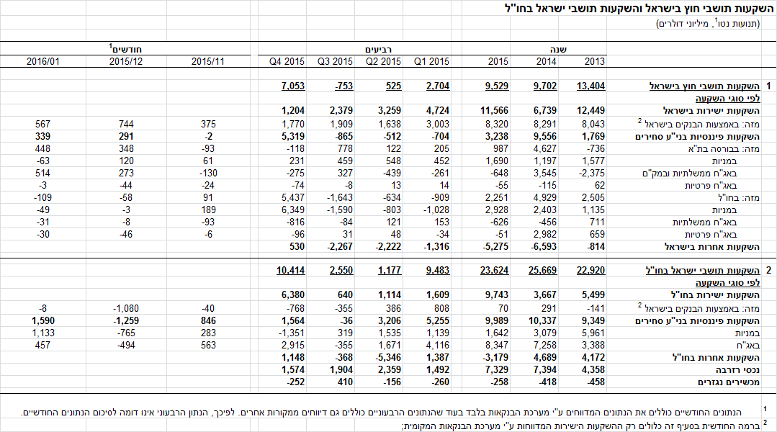

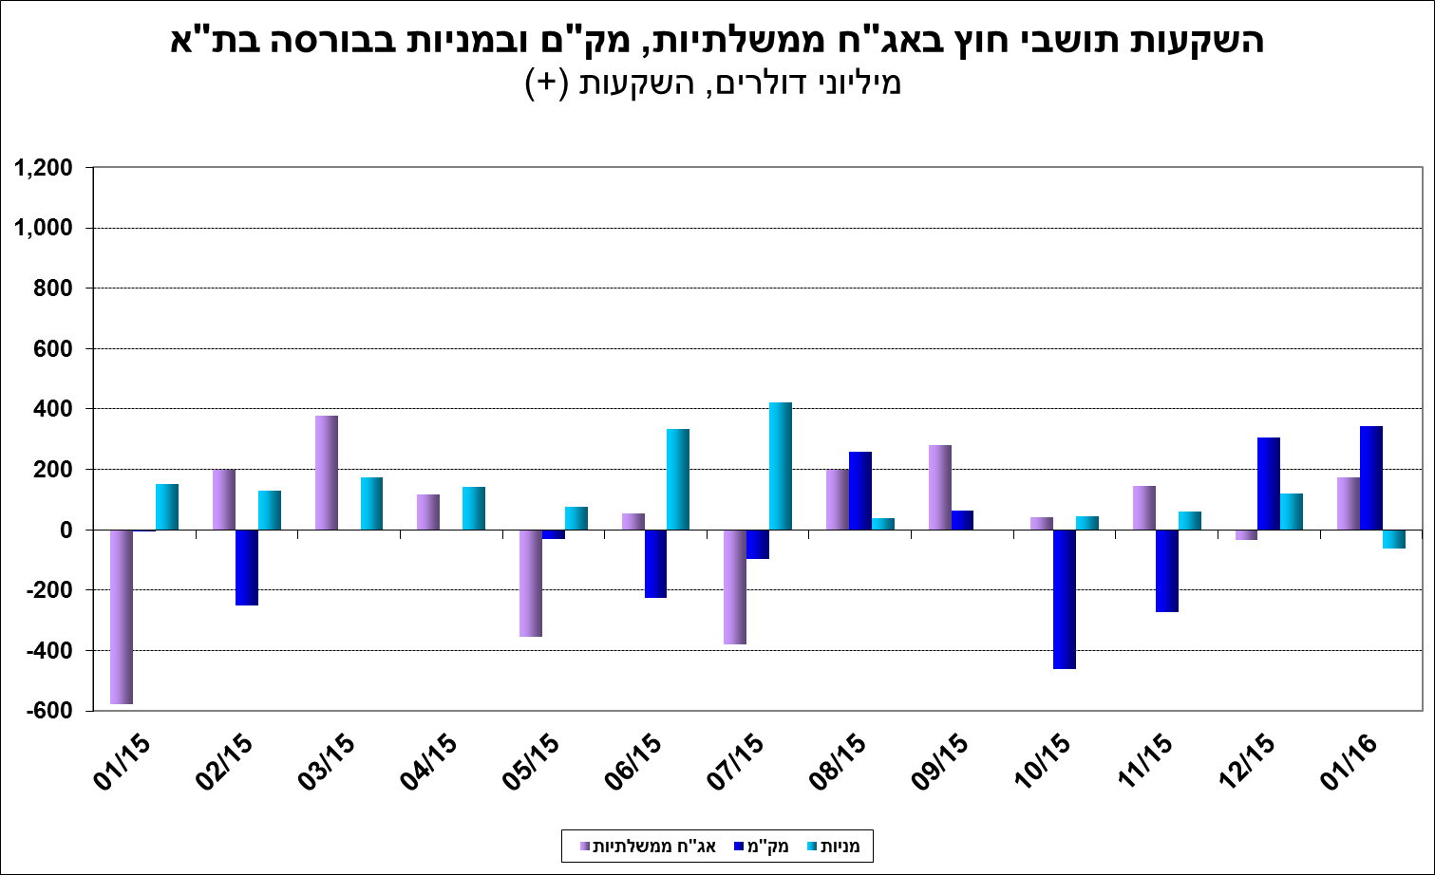

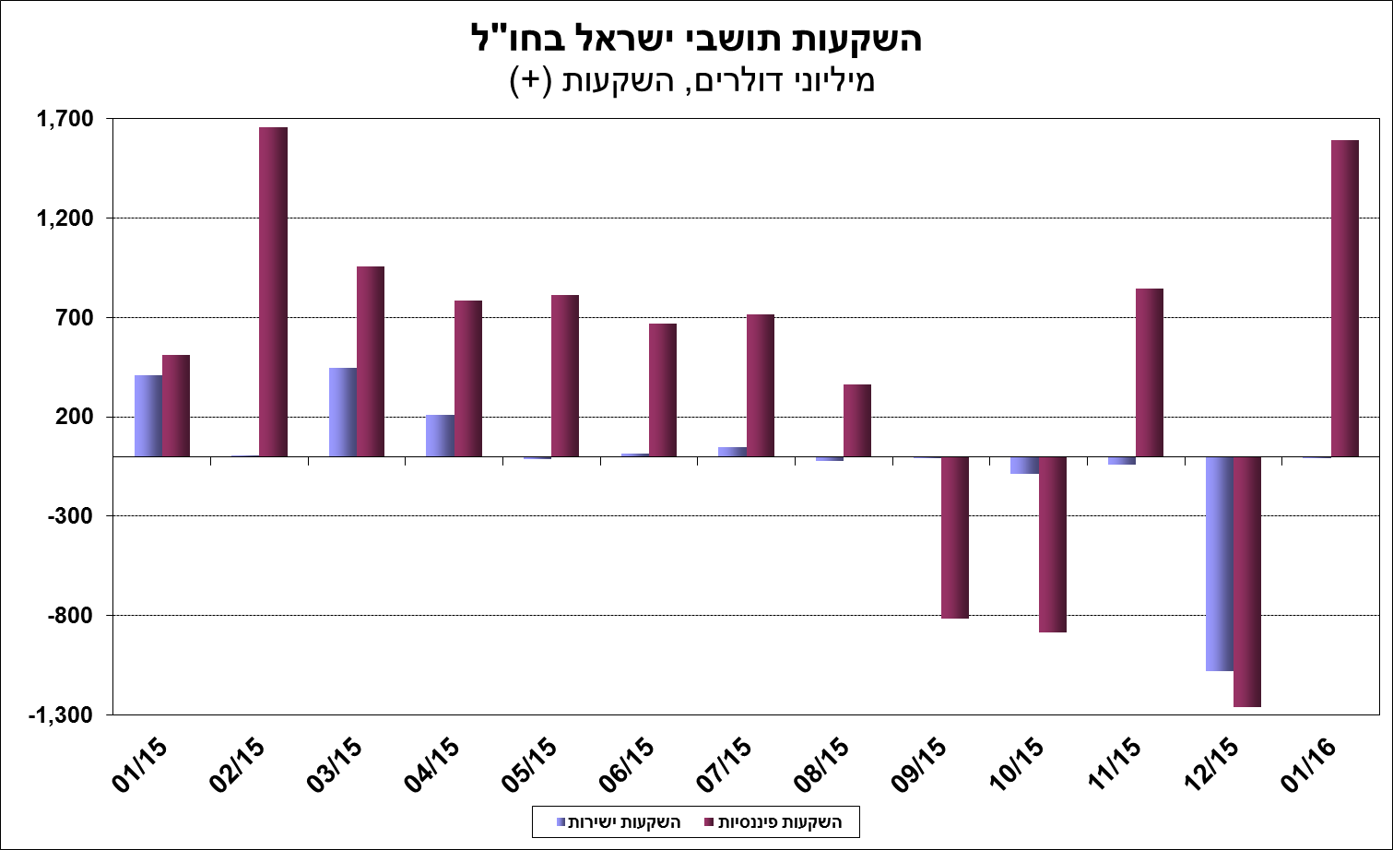

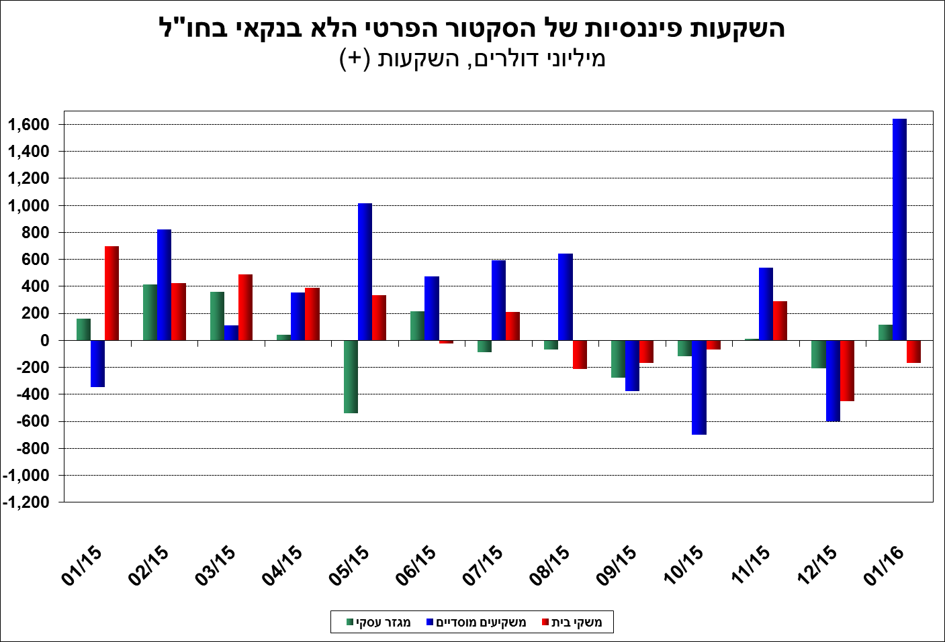

[למידע נוסף בנושא השקעות תושבי חוץ בישראל ותושבי ישראל בחו"ל](https://e.boi.org.il/he/DataAndStatistics/Pages/MainPage.aspx?Level=2&Sid=26&SubjectType=2)